Analisis Stand Marketing Communication
(Student Fest 2025)



Nama :
Elisabet Dinda
EBPC - 3B
A2441045

POLITEKNIK TONGGAK EQUATOR
- Stand Platinum
  - Informasi Singkat
Nama Stand : Aoi Matcha
Lokasi Stand : Sebelah kanan lobby yang dekat dengan panggung
  - Dokumentasi
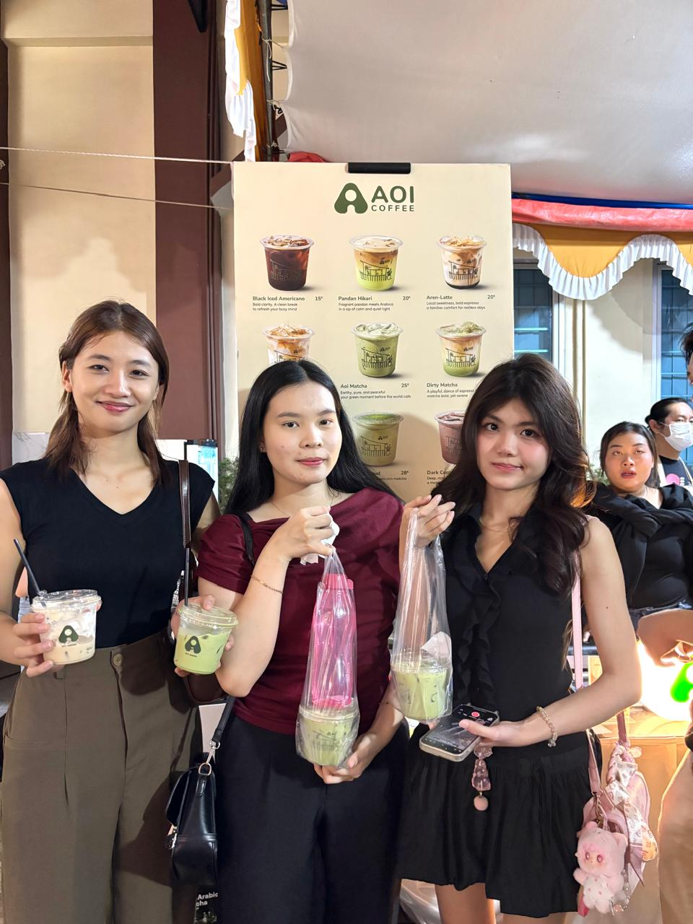
  - Hasil Analisa
    - Periklanan
- Media iklan yang digunakan berupa poster cetak yang dipasang pada sisi kiri stand.
- Isi iklan tersebut menampilkan berbagai pilihan menu yang tersedia di stand.
- Desain iklannya sederhana dan informatif sehingga mudah dipahami oleh pengunjung.
    - Penjualan Personal
- Penjual tidak melakukan pendekatan penawaran khusus kepada konsumen, namun tetap menunjukkan sikap profesional dalam melayani setiap pembeli.
- Meskipun interaksinya minimal, pelayanan yang diberikan tetap sopan dan sesuai standar.
    - Promosi Penjualan
- Stand ini tidak menyediakan bentuk promosi penjualan apapun bagi para pelanggan, seperti diskon atau penawaran khusus.
- Stand Gold
  - Informasi Singkat
Nama Stand : Bao Dimsum X Be Shiumay
Lokasi Stand : Area parkir motor sebelah kanan
  - Dokumentasi
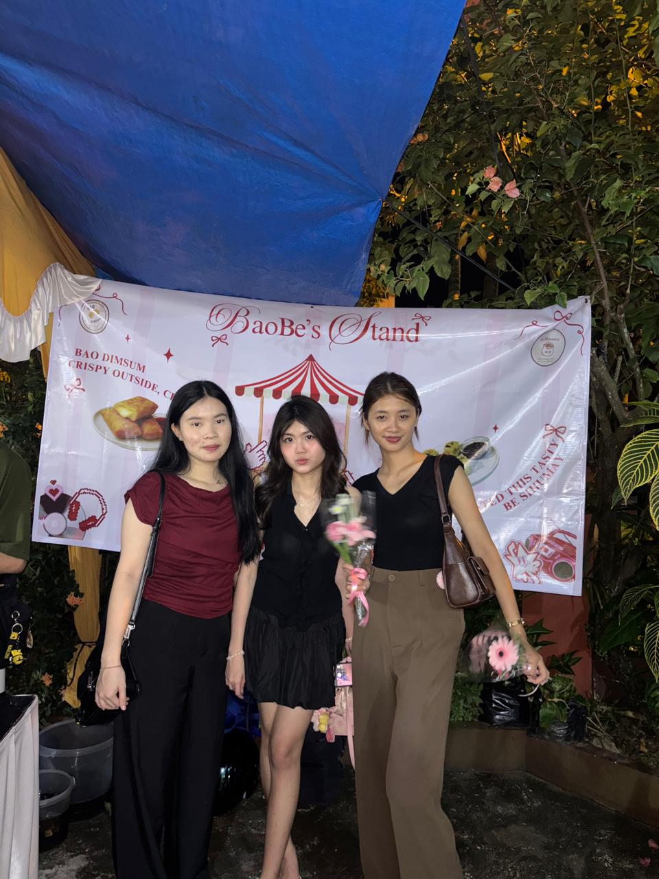
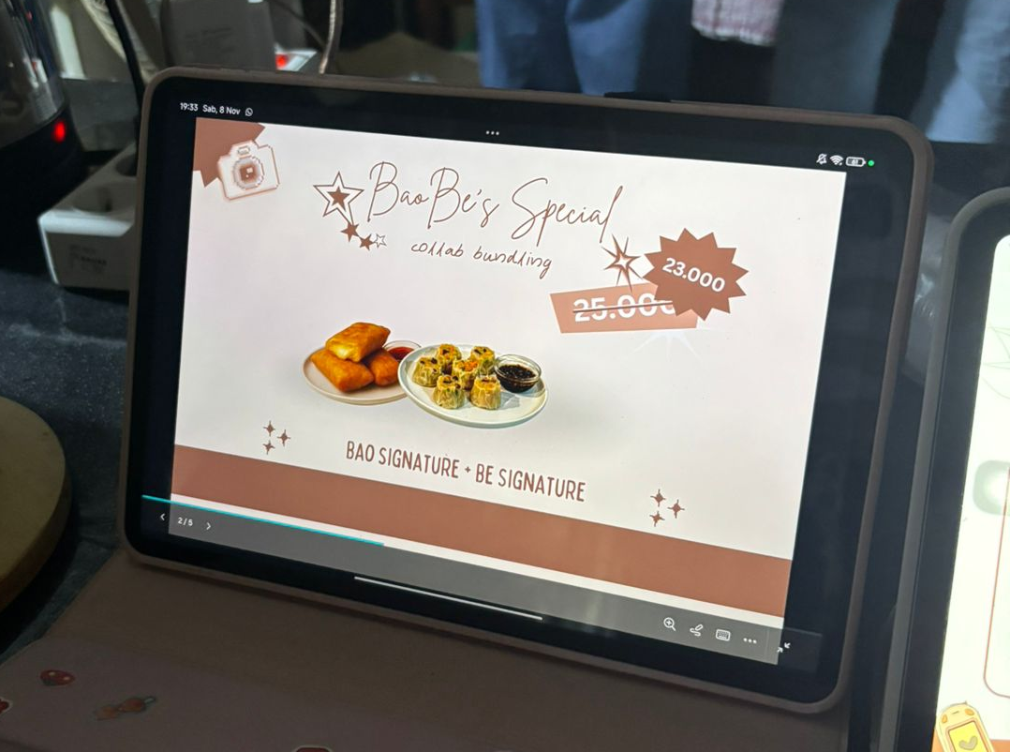
  - Hasil Analisa
    - Periklanan
- Stand ini memakai media promosi berupa cetakan yang dipasang di sisi kanan stand sebagai bentuk iklannya.
- Konten iklan tersebut menampilkan daftar menu yang disediakan oleh stand.
- Strategi jadwal iklan yang digunakan adalah jenis flighting, di mana materi promosi hanya muncul khusus selama acara berlangsung.
- Iklan tersebut menyampaikan ajakan kepada pengunjung untuk mencoba produk yang ditawarkan.
    - Penjualan Personal
- Dalam hal penjualan personal, penjaga stand menunjukkan sikap ramah dan profesional sehingga interaksinya dengan pelanggan dinilai cukup baik.
- Selain itu, penjual juga memberikan rekomendasi berupa paket menu kepada calon pembeli.
    - Promosi Penjualan
- Stand ini menerapkan promosi berupa potongan harga untuk paket menu Dimsum dan Siomay, dari harga awal Rp25.000 menjadi Rp23.000.
- Informasi mengenai diskon tersebut disatukan dalam daftar menu yang ditampilkan melalui tablet milik penjual.
- Stand Silver
  - Informasi Singkat
Nama Stand : Meal Beef x Go Station
Lokasi Stand : Area belakang parkir motor
  - Dokumentasi
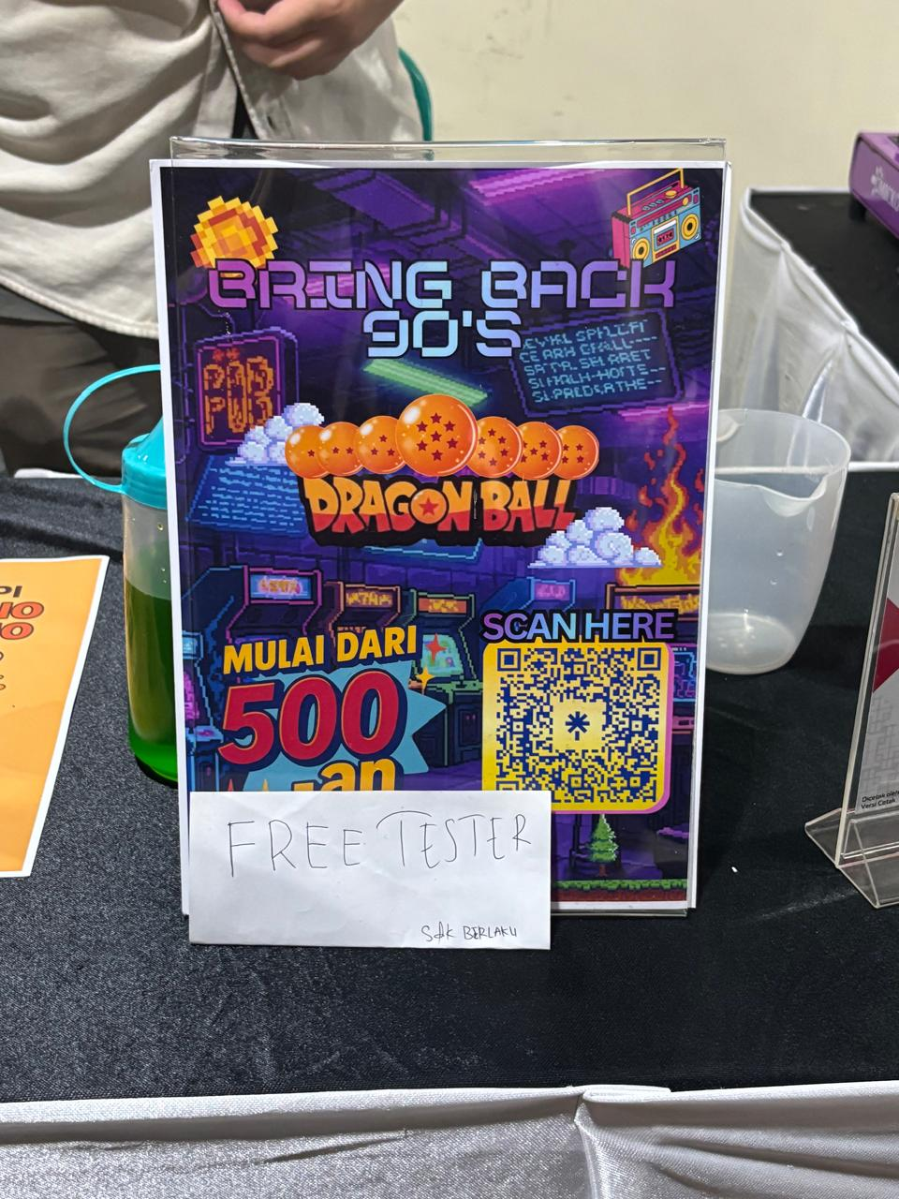
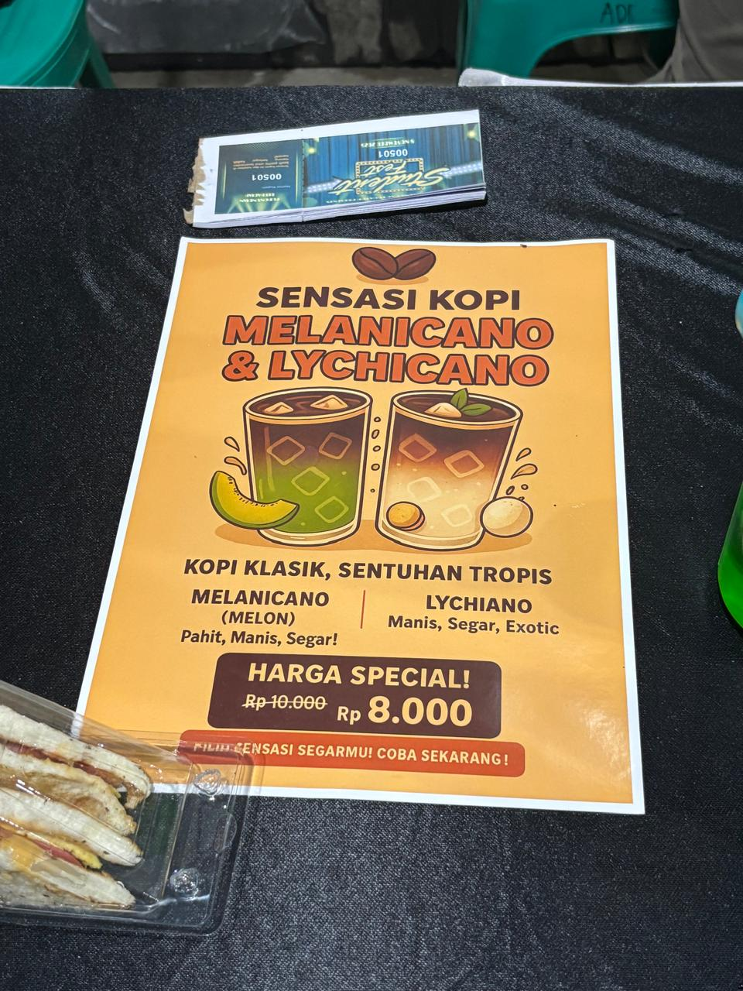
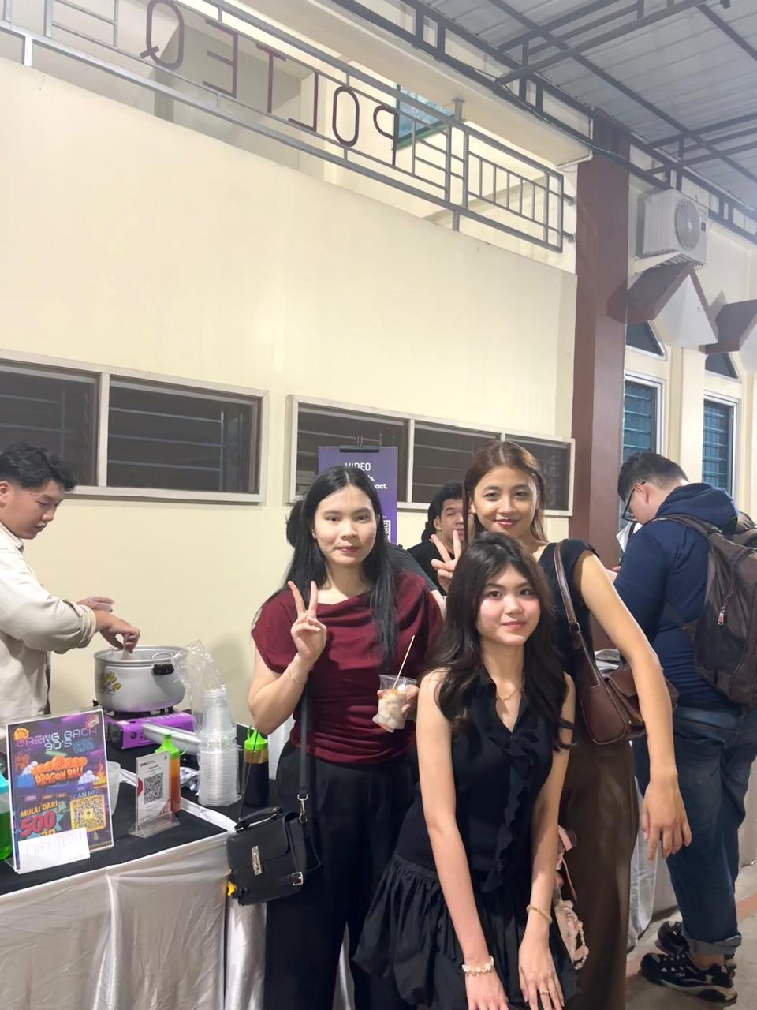

  - Hasil Analisa
    - Periklanan
- Stand ini menggunakan media promosi berbentuk cetak.
- Isi iklannya mencakup informasi mengenai harga diskon, daftar harga produk, serta keterangan free sample.
- Media iklan tersebut ditempatkan di bagian atas meja stand sehingga mudah terlihat oleh pengunjung.
    - Penjualan Personal
- Dalam hal penjualan personal, penjual menunjukkan sikap yang sangat ramah kepada konsumen.
- Penjual juga melakukan pendekatan dengan menawarkan sampel gratis serta memberikan potongan harga kepada calon pembeli.
    - Promosi Penjualan
- Bentuk promosi yang diterapkan pada stand ini meliputi pemberian sampel gratis dan penawaran harga diskon untuk menarik perhatian konsumen.

